Πανελλαδικές Εξετάσεις Ημερήσιων Γενικών Λυκείων
Εξεταζόμενο Μάθημα: Πληροφορική Προσανατολισμού,
Ημερομηνία: Τετάρτη 4 Ιουνίου 2025
Ενδεικτικές Απαντήσεις Θεμάτων

ΘΕΜΑ Α
Α1.
- Σωστό
- Σωστό
- Λάθος
- Σωστό
- Λάθος

Α2.
Διάβασε στοιχείο
Αν top = 10 τότε
Γράψε ‘Υπερχείλιση’
Αλλιώς
top← top + 1
A[top] ← στοιχείο
Τέλος_αν

Α3.
- Ο πίνακας θεωρείται μια δομή τυχαίας προσπέλασης, σε αντίθεση με μια λίστα που είναι στην ουσία μια δομή ακολουθιακής ή σειριακής προσπέλασης. Για να φθάσουμε, δηλαδή, σ’ έναν κόμβο μιας λίστας πρέπει να περάσουμε από όλους τους προηγούμενους ξεκινώντας από τον πρώτο, ενώ στον πίνακα, δεν είναι υποχρεωτικό.
- Ο πίνακας έχει σταθερό μέγεθος, το οποίο δηλώνεται εξαρχής κατά την υλοποίηση. Αυτό γίνεται, διότι ο πίνακας είναι στατική δομή δεδομένων σε αντίθεση με τη λίστα που είναι δυναμική δομή και το μέγεθός της μπορεί να μεταβάλλεται καθώς εισέρχονται νέοι κόμβοι στη λίστα ή διαγράφονται κάποιοι άλλοι.
- Οι κόμβοι της λίστας αποθηκεύονται σε μη συνεχόμενες θέσεις μνήμης σε αντίθεση με τους πίνακες, όπου τα στοιχεία αποθηκεύονται σε συνεχόμενες θέσεις μνήμης.

Α4.
- Απεριόριστη
- Περιορισμένη
- Μερικώς περιορισμένη
Στην Γλώσσα, έχουμε περιορισμένη εμβέλεια μεταβλητών.

ΘΕΜΑ Β
Β1.
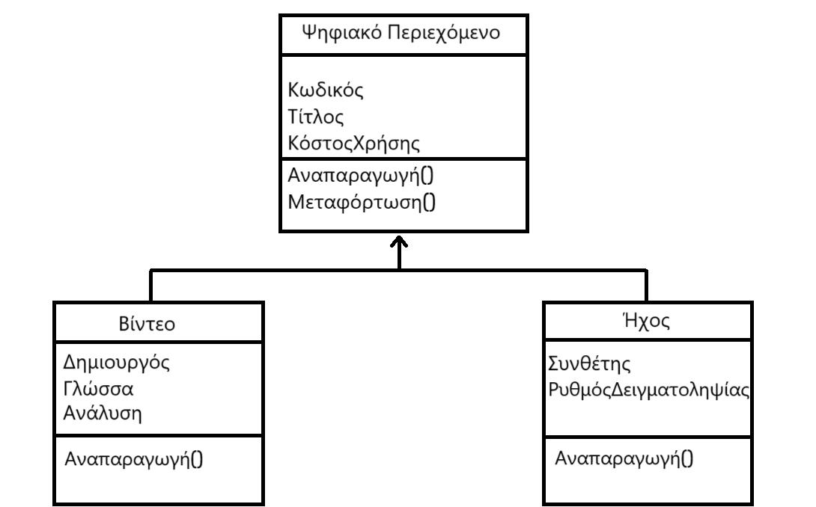
Β2.
Αλγόριθμος Β2
S← 0
i ← 1
Όσο i <=20 επανάλαβε
Αρχή_Επανάληψης
Εμφάνισε ‘Δώσε θετικό αριθμό’
Διάβασε Π[i]
Μέχρις_Ότου Π[i] > 0
S ← S + Π[i]
i ← i + 1
Τέλος_Επανάληψης
Εμφάνισε S
Τέλος Β2

Β3.
(1) Λογική
(2) ΑΛΗΘΗΣ
(3) j
(4) i+j
(5) 0
(6) ΨΕΥΔΗΣ
(7) f

ΘΕΜΑ Γ
ΠΡΟΓΡΑΜΜΑ ΘΕΜΑ Γ
ΜΕΤΑΒΛΗΤΕΣ
ΑΚΕΡΑΙΕΣ: πλαθλ,πλ,πλπρ
ΠΡΑΓΜΑΤΙΚΕΣ: max1,max2,επ,ποσ
ΧΑΡΑΚΤΗΡΕΣ: όνομα,ον1,ον2
ΑΡΧΗ
oν ${← }^{'} '$
max1 $←0$
πλαθλ $←0$
max2 $←0$
πλπρ $←0$
ΔΙΑΒΑΣΕ όνομα
ΟΣΟ όνομα < > ‘ΤΕΛΟΣ’ ΕΠΑΝΑΛΑΒΕ
πλαθλ$←$πλαθλ+1
πλ$←0$
ΑΡΧΗ_ΕΠΑΝΑΛΗΨΗΣ
πλ$←$πλ+1
ΔΙΑΒΑΣΕ επ
ΜΕΧΡΙΣ_ΟΤΟΥ επ>=10.30 ή πλ=5
ΓΡΑΨΕ όνομα
ΑΝ επ>=10.30 ΤΟΤΕ
ΓΡΑΨΕ ‘ΠΡΟΚΡΙΝΕΤΑΙ’
ΓΡΑΨΕ ‘ΠΡΟΣΠΑΘΕΙΕΣ’, πλ
πλπρ$←$πλπρ+1
ΑΝ επ>max1 ΤΟΤΕ
max2$←$max1
max1$←$επ
ον2$←$ον1
ον1$←$όνομα
ΑΛΛΙΩΣ_ΑΝ επ>max2 ΤΟΤΕ
max2$←$επ
ον2$←$όνομα
ΤΕΛΟΣ_ΑΝ
ΑΛΛΙΩΣ
ΓΡΑΨΕ ‘ ΔΕΝ ΠΡΟΚΡΙΝΕΤΑΙ’
ΤΕΛΟΣ_ΑΝ
ΔΙΑΒΑΣΕ όνομα
ΤΕΛΟΣ_ΕΠΑΝΑΛΗΨΗΣ
ΓΡΑΨΕ ον1,max1
ΓΡΑΨΕ ον2,max2
ποσ $←$ (πλπρ/πλαθλ)*100
ΓΡΑΨΕ ποσ
ΤΕΛΟΣ_ΠΡΟΓΡΑΜΜΑΤΟΣ

ΘΕΜΑ Δ
ΜΕΤΑΒΛΗΤΕΣ
ΑΚΕΡΑΙΕΣ: i, j, B [100], t1
ΧΑΡΑΚΤΗΡΕΣ: ΣΑ[30], ΟΝ[100], ΑΠ[100,30], t2
ΛΟΓΙΚΕΣ: f
ΑΡΧΗ
ΓΙΑ i ΑΠΟ 1 ΜΕΧΡΙ 30
ΔΙΑΒΑΣΕ ΣΑ[i]
ΤΕΛΟΣ_ΕΠΑΝΑΛΗΨΗΣ
ΓΙΑ i ΑΠΟ 1 ΜΕΧΡΙ 100
ΔΙΑΒΑΣΕ ΟΝ[i]
ΤΕΛΟΣ ΕΠΑΝΑΛΗΨΗΣ
ΓΙΑ i ΑΠΟ ΜΕΧΡΙ 100
ΓΙΑ j ΑΠΟ 1 ΜΕΧΡΙ 30
ΑΡΧΗ_ΕΠΑΝΑΛΗΨΗΣ
ΔΙΑΒΑΣΕ ΑΠ [i,j]
ΜΕΧΡΙΣ_ΟΤΟΥ ΑΠ[i,j]=’A’ Ή ΑΠ[i,j] =’B’ Ή ΑΠ[i,j] = ‘Γ’
ΤΕΛΟΣ_ΕΠΑΝΑΛΗΨΗΣ
ΤΕΛΟΣ_ΕΠΑΝΑΛΗΨΗΣ
ΓΙΑ i ΑΠΟ 1 ΜΕΧΡΙ 100
Β[i]←ΒΑΘΜΟΣ (ΑΠ,ΣΑ,i)
ΤΕΛΟΣ_ΕΠΑΝΑΛΗΨΗΣ
ΓΙΑ i ΑΠΟ 2 ΜΕΧΡΙ 100
ΓΙΑ j ΑΠΟ 100 ΜΕΧΡΙ i ΜΕ ΒΗΜΑ -1
ΑΝ Β[j]>B[j-1] ΤΟΤΕ
t1 ← B[j]
B[j]←B[j,-1]
B[j-1] ]←t1
t2]←ON[j]
ON[j] ]←ON[j-1]
ON[j-1] ]←t2
ΤΕΛΟΣ_ΑΝ
ΤΕΛΟΣ_ΕΠΑΝΑΛΗΨΗΣ
ΤΕΛΟΣ_ΕΠΑΝΑΛΗΨΗΣ
i←11
f← ΑΛΗΘΗΣ
ΑΡΧΗ_ΕΠΑΝΑΛΗΨΗΣ
ΑΝ Β[i]=B[10] ΤΟΤΕ
ΓΡΑΨΕ ON[i]
ΑΛΛΙΩΣ
f← ΨΕΥΔΗΣ
ΤΕΛΟΣ_ΑΝ
i←i+1
ΜΕΧΡΙΣ_ΟΤΟΥ f=ΨΕΥΔΗΣ Ή i=101
ΤΕΛΟΣ_ΠΡΟΓΡΑΜΜΑΤΟΣ

ΣΥΝΑΡΤΗΣΗ ΒΑΘΜΟΣ (ΑΠ, ΣΑ,γρ): ΑΚΕΡΑΙΑ
ΜΕΤΑΒΛΗΤΕΣ
ΑΚΕΡΑΙΕΣ: S, j, γρ
ΧΑΡΑΚΤΗΡΕΣ: ΑΠ[100,30], ΣΑ[30]
ΑΡΧΗ
S←0
ΓΙΑ j ΑΠΟ 1 ΜΕΧΡΙ 30
ΑΝ ΑΠ[γρ, j]=ΣΑ[j] ΤΟΤΕ
S←S+2
ΤΕΛΟΣ_ΑΝ
ΤΕΛΟΣ_ΕΠΑΝΑΛΗΨΗΣ
ΒΑΘΜΟΣ←S
ΤΕΛΟΣ_ΣΥΝΑΡΤΗΣΗΣ

Επιμέλεια:
Θωμάς Γιώτης, Δαμιανός Αναγνωστόπουλος, Νίκος Λεκατσάς

Ευχόμαστε καλά αποτελέσματα!


Υπολογισμός Μορίων Πανελλαδικών 2025
Χρησιμοποιήστε την Εφαρμογή για να υπολογίσετε Μόρια
για κάθε Πανεπιστημιακό Τμήμα / Σχολή!
Υπολογίστε Μόρια, δείτε τα Τμήματα Επιτυχίας (με τις περσινές βάσεις), τις Ελάχιστες Βάσεις Εισαγωγής για κάθε Ειδικό Μάθημα
και για κάθε Πανεπιστημιακό Τμήμα
μέσα από την ιστοσελίδα του ΜΕΘΟΔΙΚΟΥ
ή την Android Εφαρμογή: mobile app

